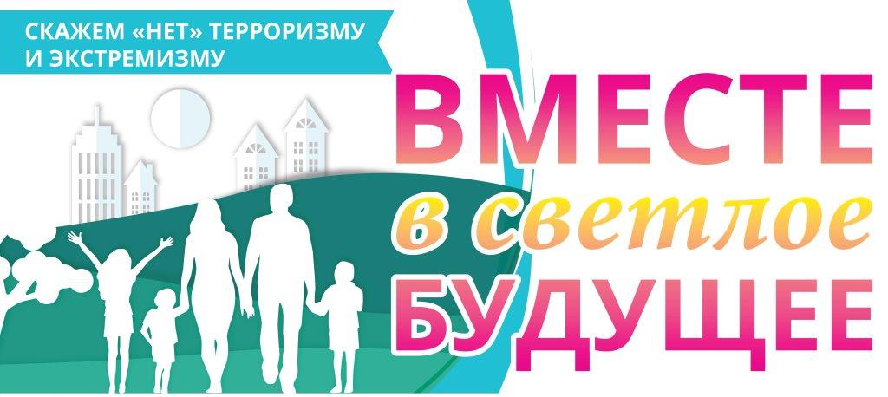 Терроризм сегодня – одна из главных угроз человеческой цивилизации.
Международный террор за последние годы доказал свою крайнюю жестокость, готовность не останавливаться ни перед чем ради достижения своих целей. В результате совершения террористических актов страдают ни в чем не повинные люди, дети, женщины, старики. Для террориста человеческая жизнь не имеет никакой ценности.
Террористическая угроза – это каждодневная реальность, с которой нельзя смириться и к отражению которой надо быть всегда готовыми.
Активная гражданская позиция каждого – необходимое условие успешного противостояния террористам. У всех нас общий враг, и бороться с ним мы все – государство, правоохранительные органы, специальные службы, общество – должны сообща.
Для этого каждый должен знать, как вести себя при обнаружении подозрительного предмета, при угрозе теракта, к чему следует быть готовым, что можно и чего нельзя делать ни при каких обстоятельствах. Это так же важно, как знать правила оказания первой медицинской помощи.
Из этого буклета Вы узнаете, как следует вести себя в случае теракта или его угрозы, чтобы спасти свою жизнь и жизнь Ваших близких.
Предупреждён – значит защищён! Вместе мы защитим жизнь наших близких и победим террор!

Безопасность зависит от нас самих. Полиция может помочь, может посодействовать в предотвращении терактов, но стоять за спиной каждого не в силах. Притупление нашей бдительности – извечная мечта террористов. На улице, в транспорте, во дворах и подъездах мы должны быть внимательными и осмотрительными. Это не подозрительность. Нет. Это наш хозяйский подход ко всему окружающему.

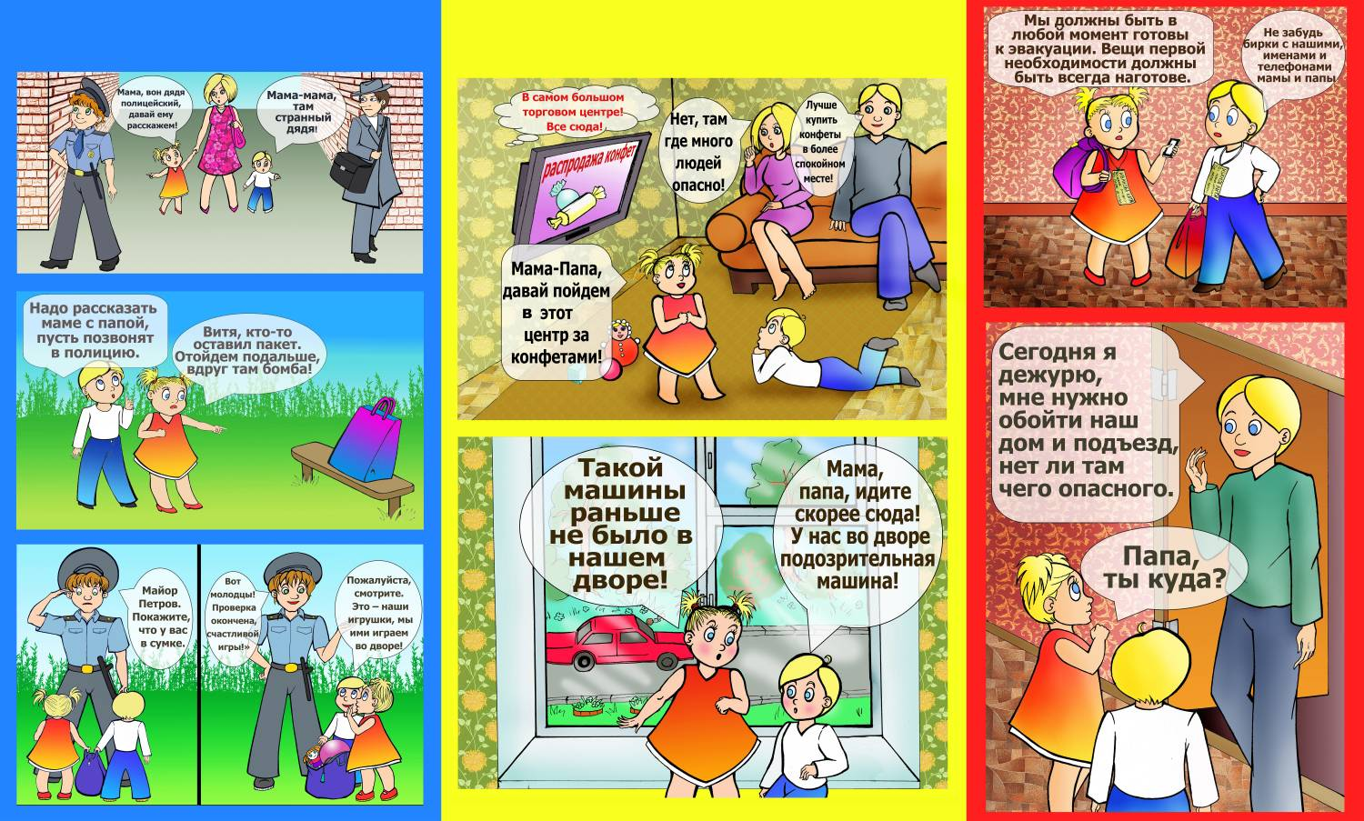

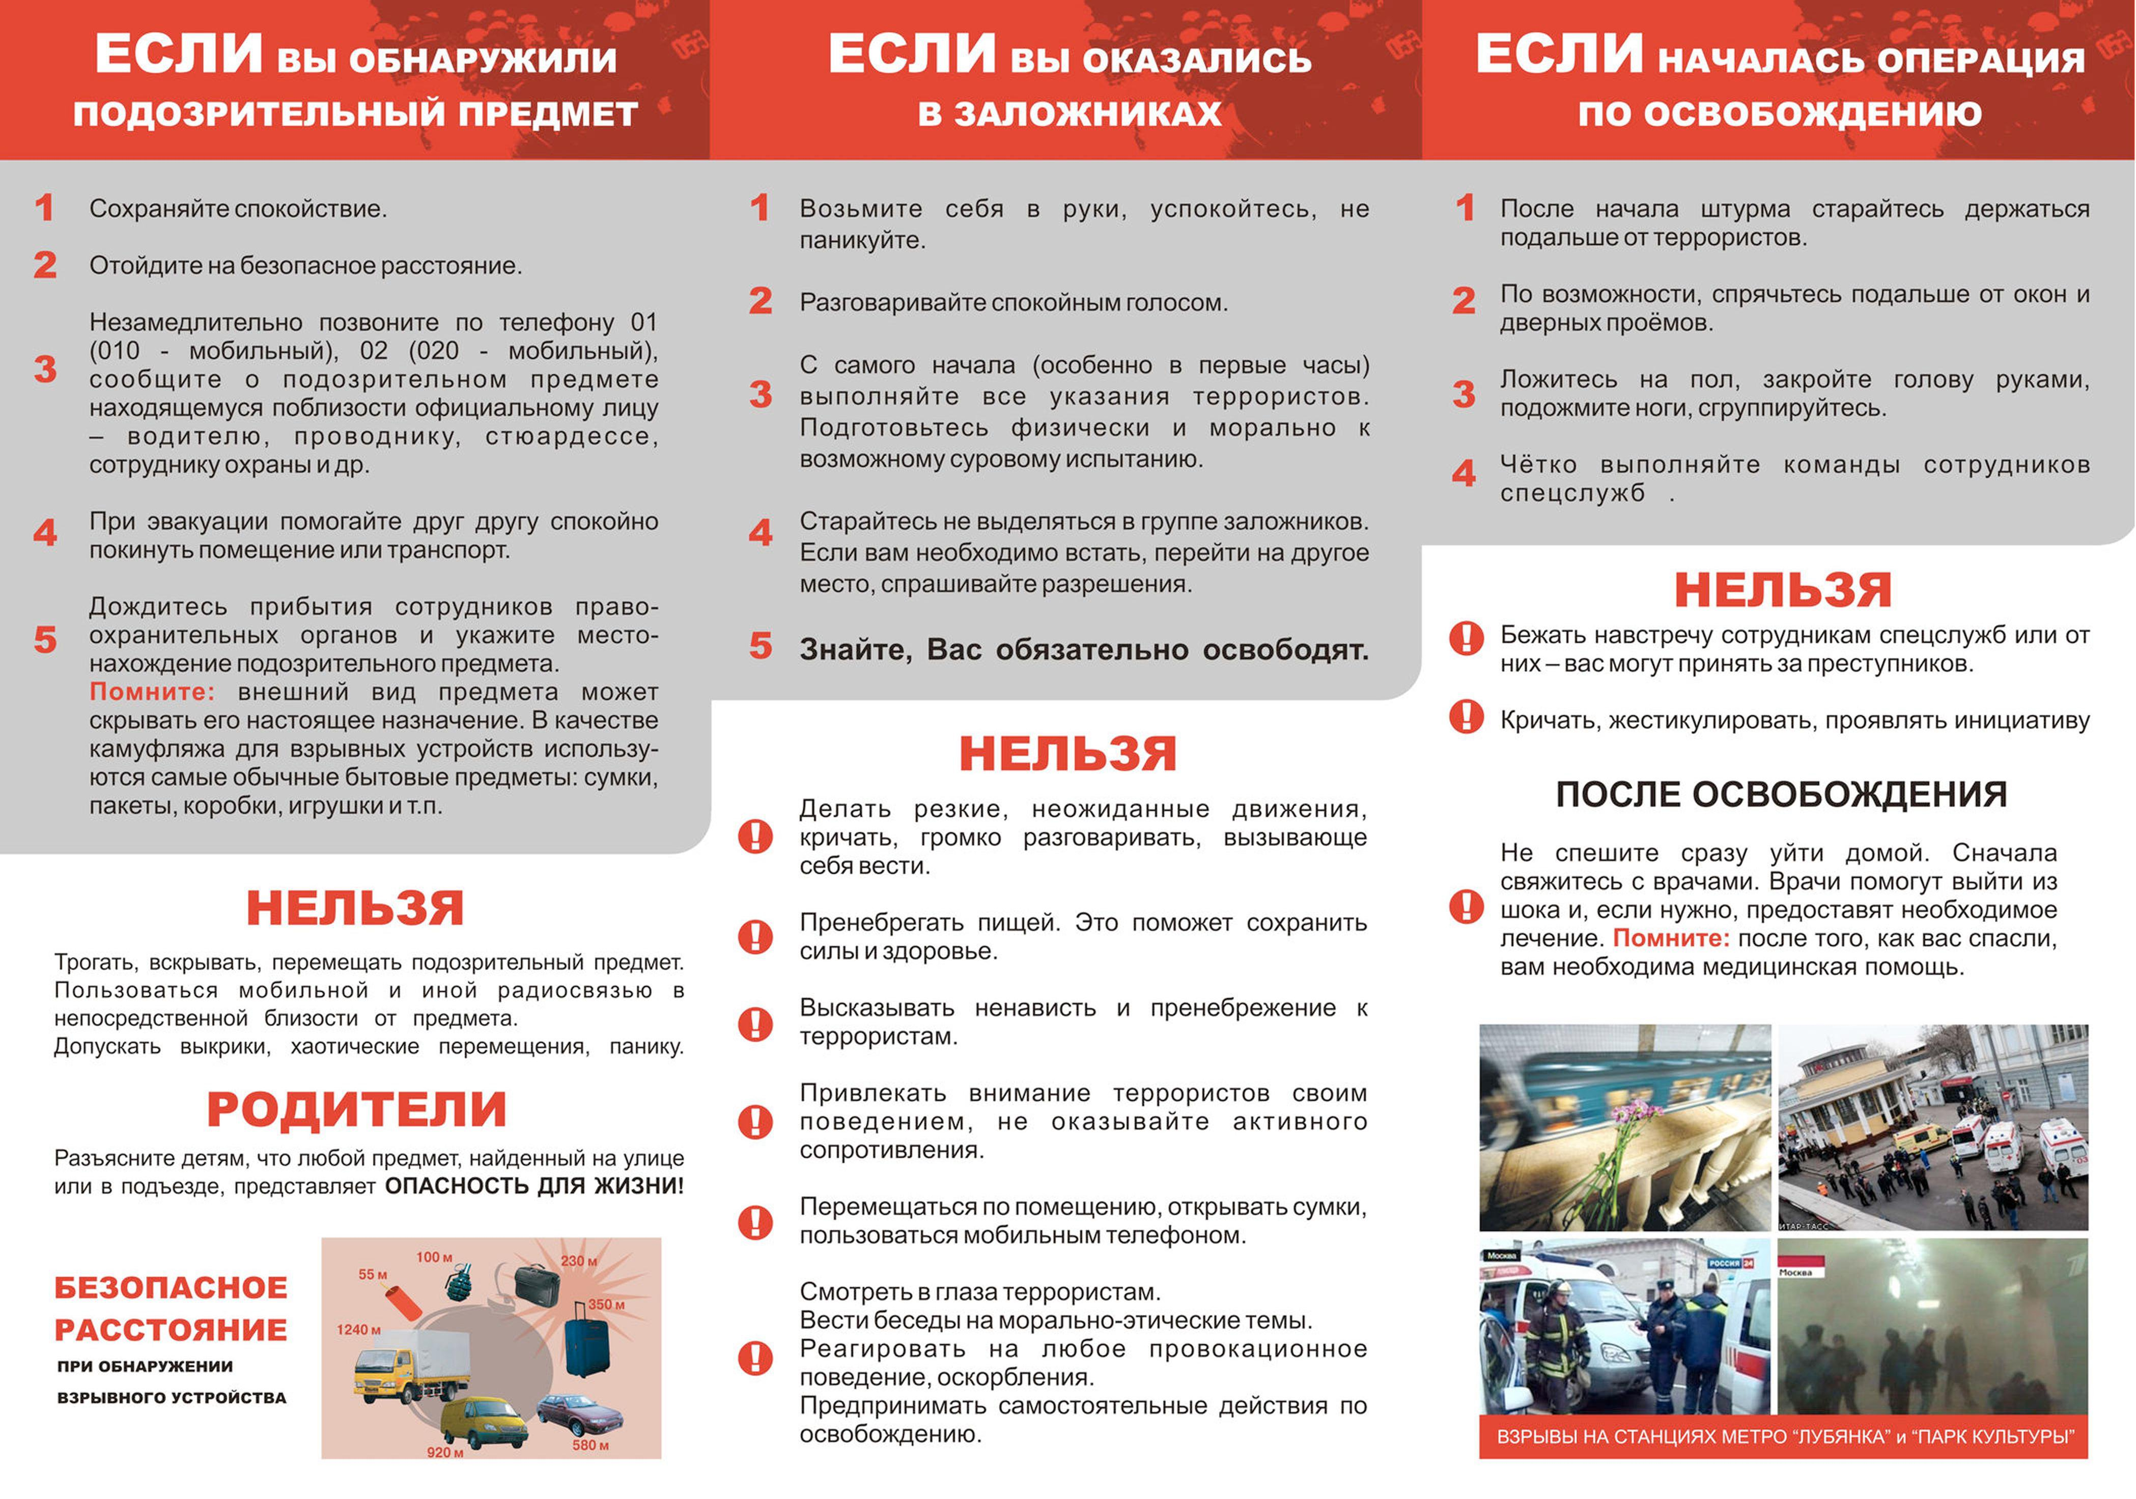

1. Сохраняйте спокойствие.
2. Отойдите на безопасное расстояние.
3. Жестами или голосом предупредите окружающих о возможной опасности;
4. Немедленно сообщите об обнаруженном предмете по телефону «02» и действуйте только в соответствии с полученными рекомендациями;
5. До приезда полиции и специалистов не подходите к подозрительному предмету и не предпринимайте самостоятельных действий по его обезвреживанию.

НЕЛЬЗЯ
Трогать, вскрывать, перемещать подозрительный предмет. Пользоваться мобильной и иной радиосвязью в непосредственной близости от предмета. Допускать выкрики, хаотические перемещения, панику.

РОДИТЕЛИ
Разъясните детям, что любой предмет, найденный на улице или в подъезде, представляет ОПАСНОСТЬ ДЛЯ ЖИЗНИ!

1. Возьмите себя в руки и успокойтесь.
2. Разговаривайте спокойным голосом.
3. С самого начала выполняйте все указания террористов. Подготовьтесь физически и морально к возможному суровому испытанию.
4. Старайтесь не выделяться в группе заложников. Если вам необходимо встать или перейти на другое место, спрашивайте разрешение.
5. Знайте: Вас обязательно освободят.

НЕЛЬЗЯ

- Делать резкие, неожиданные движения, кричать, громко разговаривать, вызывающе себя вести.
- Пренебрегать пищей. Это поможет сохранить силы и здоровье.
- Высказывать ненависть и пренебрежение к террористам.
- Не оказывать активного сопротивления.
- Смотреть в глаза террористам. Вести беседы на морально- этические темы. Реагировать на любое провокационное поведение, оскорбление. Предпринимать самостоятельные действия по освобождению.

ОГКУСО «Центр помощи детям, оставшимся без попечения родителей, Заларинского района»

1. После начала штурма старайтесь держаться подальше от террористов.
2. По возможности, спрячьтесь подальше от окон и дверных проёмов.
3. Ложитесь на пол, закройте голову руками, подожмите ноги, сгруппируйтесь.
4. Чётко выполняйте команды сотрудников спецслужб.

НЕЛЬЗЯ
- Бежать навстречу сотрудникам спецслужб или от них – вас могут принять за преступников.
- Кричать, жестикулировать, проявлять инициативу.

ПОСЛЕ ОСВОБОЖДЕНИЯ
Не спешите сразу уйти домой. Сначала свяжитесь с врачами. Врачи помогут выйти из шока и, если нужно, предоставят необходимое лечение. Помните: после того, как вас спасли, вам необходима медицинская помощь.

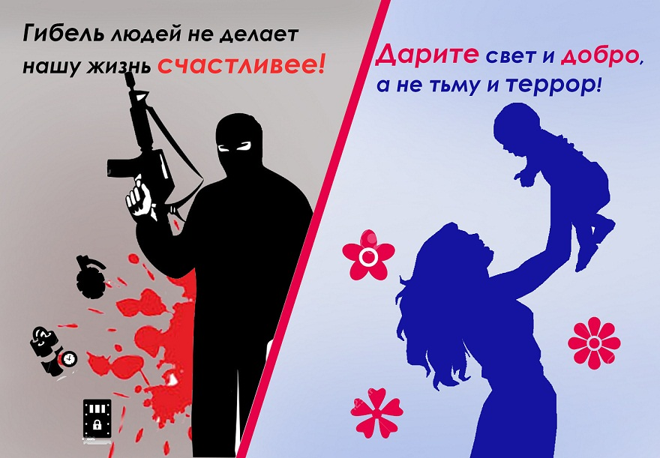


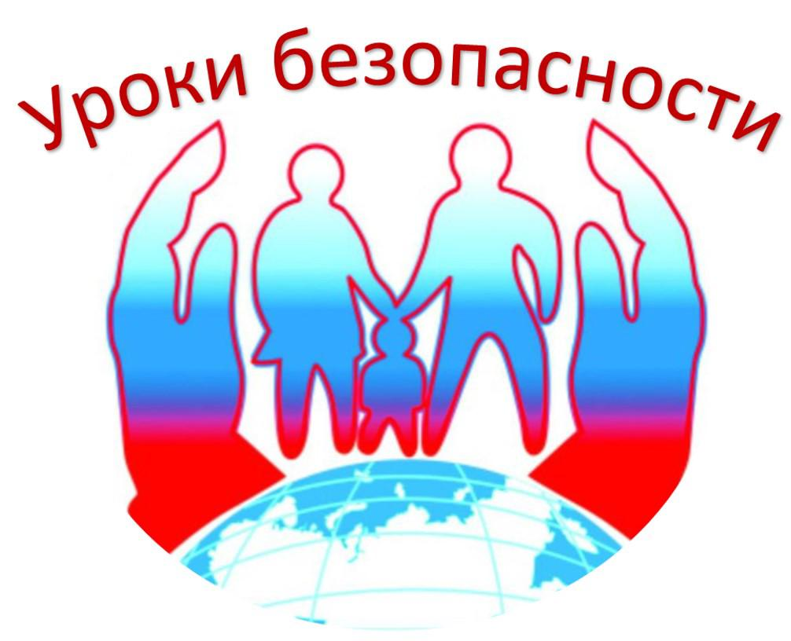

20

2024г.

